Занятие по труду в уголке природы:
«Уход за комнатными растениями »
в старшей (разновозрастной) группе

Цель: формирование позитивного опыта взаимодействия детей с окружающим миром, умений и навыков практической экологически - ориентированной деятельности.
Задачи:
- Учить детей определять растение требующее уход, находить способ оздоровления.
- Уточнить и закрепить знания детей о приемах ухода за растениями, о последовательности работы.
- Закрепить знания названий комнатных растений ( спацифилиум, аглаонема и ). Воспитывать ответственность за порученное дело.
- Продолжать воспитывать у детей интерес к растениям, желание ухаживать за ними.
Вид трудовой деятельности: общественно – полезный.
Форма организации труда: коллективный (общий)
Оборудование: комнатные растения (спацифилиум, аглаонема, эухарис), инвентарь по уходу за растениями (опрыскиватель, рыхлитель, лейка, мягкая тряпочка), кастюм доктора.
Ход:
Воспитатель: Здравствуйте ребята. Давайте поздороваемся друг с другом, с гостями.
Здравствуй, здравствуй, ( взявшись за руки, выполняют пружинку)
Здравствуй друг! ( пожимают друг другу руки)
Здравствуй, здравствуй, ( пружинка )
Посмотри вокруг! (поворачивают голову вправо, влево)
Здравствуй, здравствуй, ( пружинка )
Мне ты улыбнись! ( улыбаются друг другу )
Здравствуй, здравствуй, ( пружинка )
Головкой поклонись! ( кланяются друг другу )
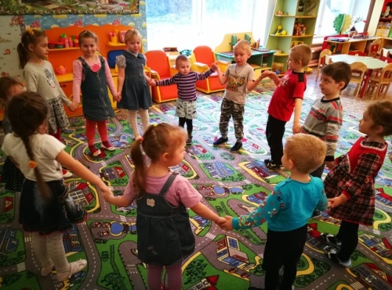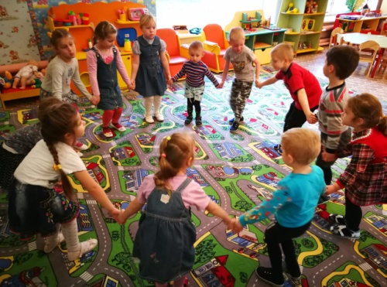
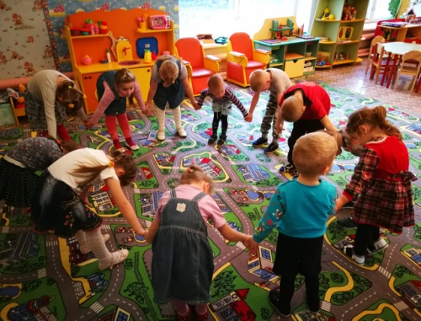
А теперь я загадаю вам загадку:
Встречаешь их везде: и в клумбе и в горшке,
И в парке, и в саду, и даже на пруду.
Поднимут настроение зеленые…( растения ). Ребята, где мы встречаемся с растениями? Для чего нужны комнатные растения? (чтобы было красиво, очищают воздух от пыли, растения хорошо пахнут).
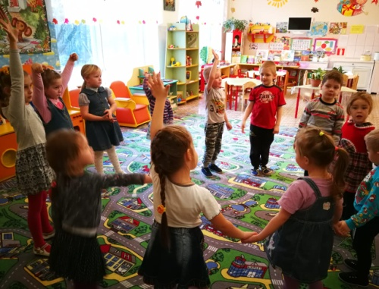
Поднимите руки у кого дома есть комнатные растения.

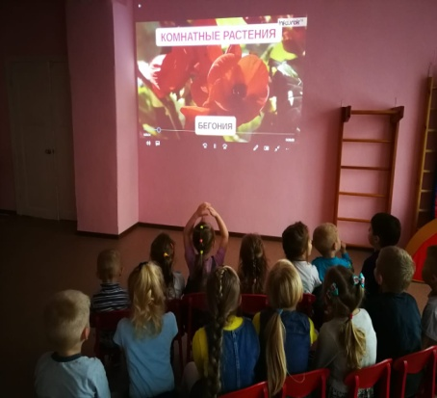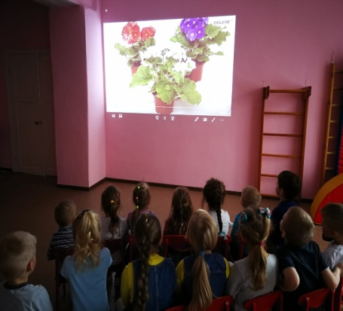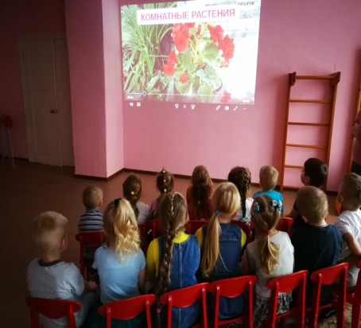
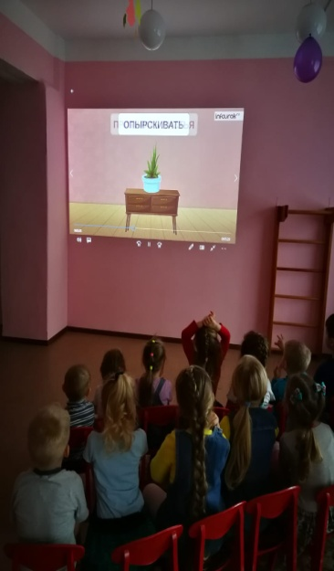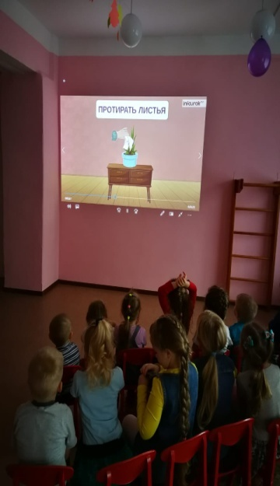
Ребята давайте посмотрим из чего состоит комнатное растение (Просмотр презентации -демонстрация растения, название его основных частей: стебель, листья, корень, цветок). Иногда от сухих листьев остается мусор, который нужно убирать; на листиках собирается пыль. Поэтому за растениями нужно ухаживать. Вы помогаете маме ухаживать за растениями?
У меня на столе комнатные растения, которые вы уже знаете. Назовите их (эухарис, аглаонема ). Что общего у этих растений? (у них есть корень, листочки ). А чем они отличаются ? ( листочками, размерами ).
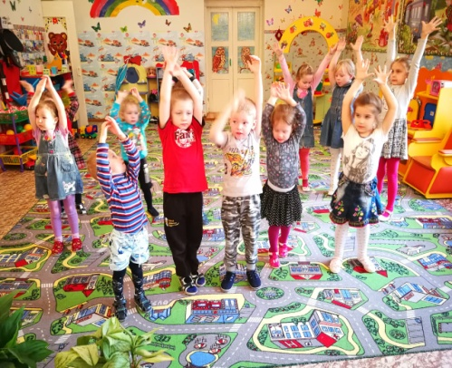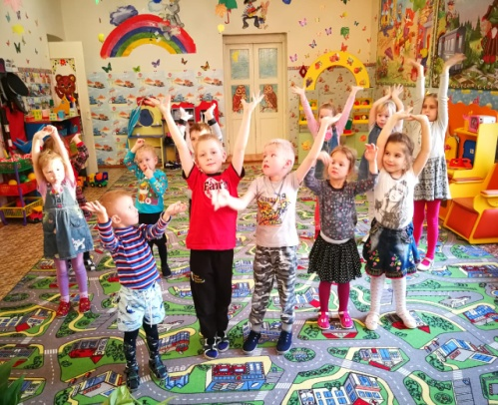
ФИЗМИНУТКА.
Поднялись цветочки.
К солнцу потянулись,
Солнцу улыбнулись.
К солнышку листочки,
Повернут листочки,
Развернут бутоны,
В солнышке утонут.
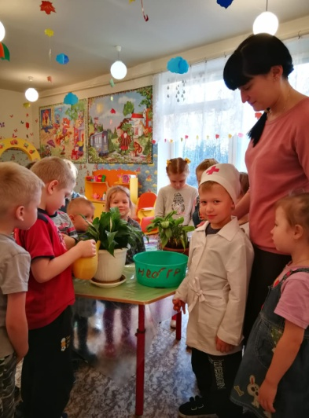
Ребята! К нам в гости приехал Доктор Айболит. Давайте покажем ему, как мы умеем ухаживать за растениями и приводим их в порядок. Подойдите к столу, посмотрите: перед вами лежат предметы по уходу за растениями. А вы знаете, что это за инструменты? Для чего они нужны? ( ответы детей ).
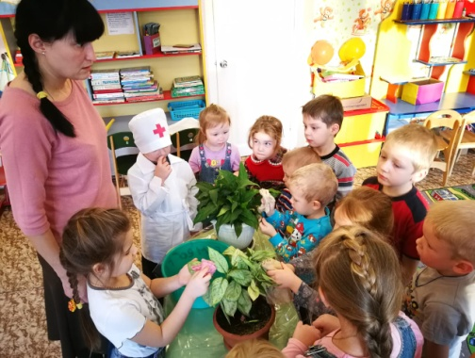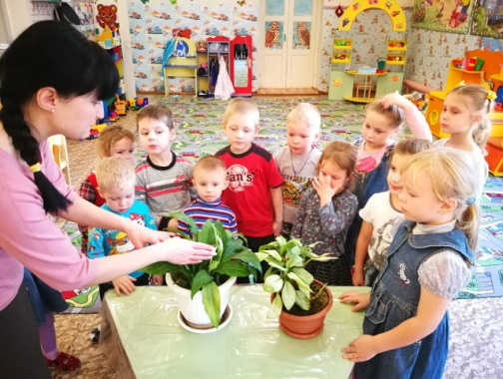
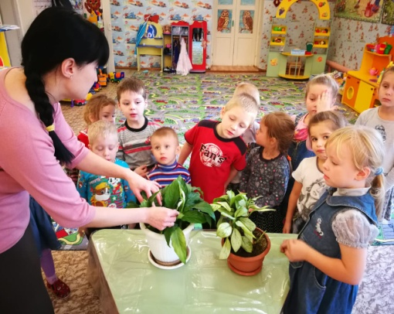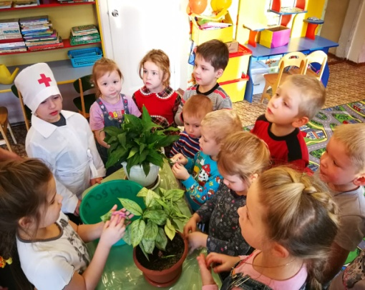
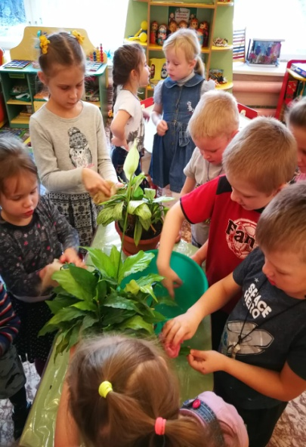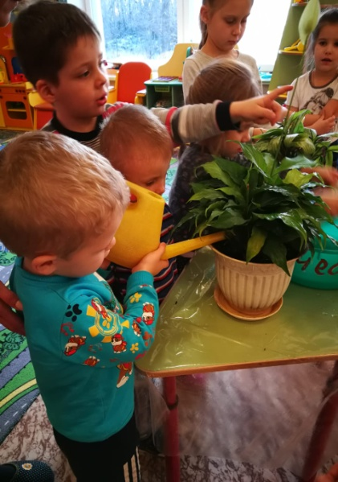
Посмотрите на наши растения. Перед вами – эухарис. Какие у него листочки? (пыльные). Что мы будем использовать для того, чтобы убрать пыль с листочков. Правильно, листья эухариса нужно протирать с помощью влажной тряпочки. Листочек нужно положить на левую руку, а в правую взять тряпочку и протереть листочек (демонстрация). Кто из ребят попробует сделать это сам?
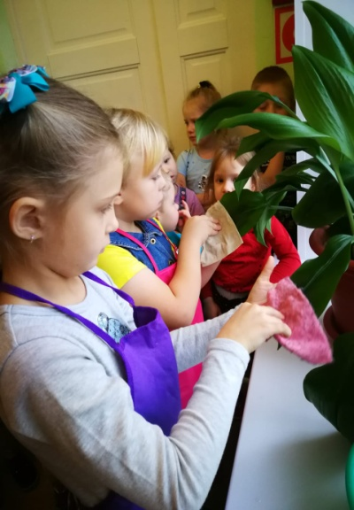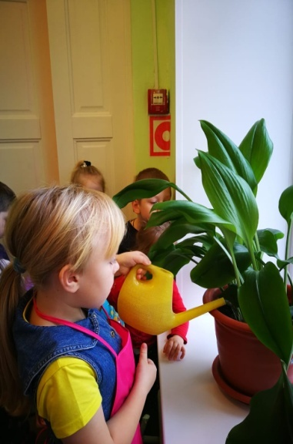
Посмотрите какая земля в горшке (сухая, рыхлая ). Что нужно с ней сделать? Правильно: ее нужно полить из лейки. Поливают, подняв листья.
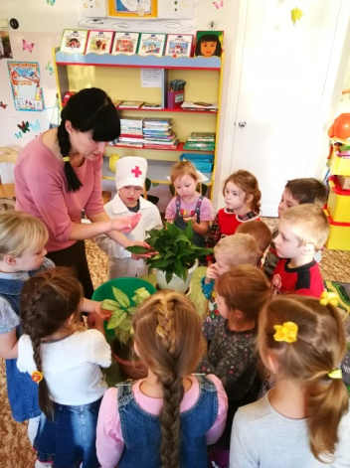
Ребята! Доктор Айболит хочет что – то нам сказать. Он говорит, что теперь наши растения чувствуют себя хорошо. Вы молодцы!
ИТОГ ЗАНЯТИЯ. Сегодня мы с вами познакомились с тем, как нужно правильно ухаживать за комнатными растениями. Все, чему вы научились сегодня, вы можете использовать дома, помогая маме ухаживать за растениями. Мне очень приятно, что вам понравилось наше занятие.

